Globus Reisen
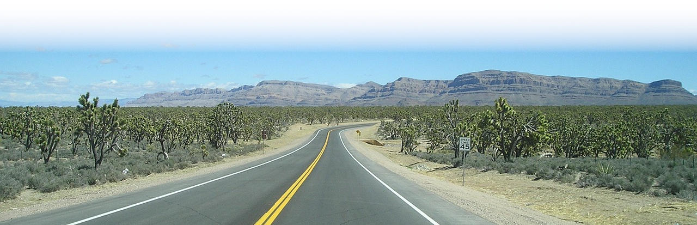
Route 66 – Die Hauptstraße von Amerika
- Auf der „Main-Street USA“ von Chicago nach Los Angeles, mit Abstechern zu den Native Americans im Grand Canyon, einer Fahrt der 666 und einem Besuch des Yoshua Tree National Monuments!
- Hubschrauberflug in den Grand Canyon und mit dem Pferd zurück!

Die Route 66

war lange Zeit die wichtigste Verbindung in den goldenen Westen der USA. In der Zeit der großen Dürre wurde sie von den Auswanderern aus Oklahoma befahren, um nach Kalifornien zu kommen. Damals wurde sie die „Straße der Sehnsucht“ genannt.
In den 60iger und 70iger Jahren feierte sie eine Auferstehung, als viele “Road-Movies“ gedreht wurden. Aus dieser Zeit stammen viele grelle Tankstellen und Motels.
Heute zählt diese Tour von Chicago nach Los Angeles, bei der wir die landschaftlich schönsten Strecken auf der historischen Route 66 befahren, wohl zu den eindrucksvollsten Erlebnissen, die die USA zu bieten hat.
An einigen Stellen weichen wir etwas von dieser Route ab, beispielsweise um die Native Americans im Grand Canyon zu besuchen, oder um die spektakuläre Route 66 zu befahren, und für einen Abstecher in den Yoshua Tree Park.

Also „Get your kicks on Route 66“!

Studienerlebnisreise, 23 Tage mit Flug, Bus, Hotels, Halbpension

€ 3725,- ab Wien, Salzburg, Linz, Graz
Einzelzimmerzuschlag: 1217 ,- €
Flughafensteuern: 113,- €

Reisetermine:

1. Termin 16. Juni bis 8. Juli 2019 ab Wien
2. Termin 23. Juni bis 15. Juli 2019 ab Salzburg
3. Termin 7. Juli bis 29.Juli 2019 ab Graz
4. Termin 28. Juli bis 19. August 2019 ab Linz

Informationen und Buchung in Ihrem Reisebüro
Globus Reisen
1010 Wien

